

Автор художественных,
поэтических и публицистических зарисовок,
а также иллюстраций: Швецова Мария
Редактор: Барабанова Василиса Витальевна

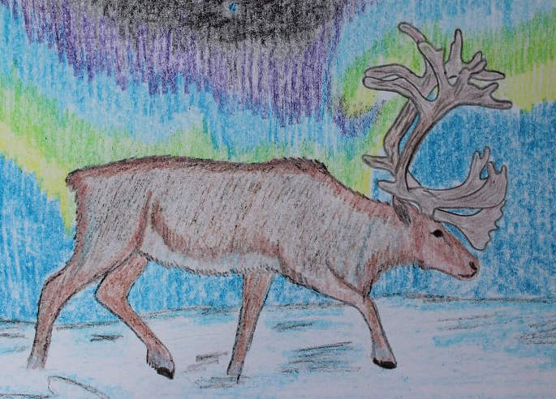
Сказка о животных севера
Однажды бежал белый полярный волк по тундре и увидел оленя. Волк был очень голоден. И, не задумываясь, ринулся за оленем, а олень - от него . И в это момент полярный волк вдруг провалился под лёд. Но олень не бросил волка, пусть тот и гнался за ним. Он подошел к самому краю льдины, наклонил свои мощные рога, и волк изо всех сил ухватился за них. Так олень спас волка. И стали они лучшими друзьями, помогали друг другу.
Знаете, даже между животными, казалось бы очень разными, бывает крепкая дружба. Так давайте же будем дружны всеми народами нашего Крайнего Севера

Сказочная легенда о зарождении «Хэйро»
Это было в январе, когда солнце впервые за долгую полярную ночь вышло.
А на улице -49`C. Мороз! Но люди аргишили. К вечеру температура упала до -51 `C. Было принято решение остановиться на ночлег. Развели костёр, стали готовить ужин, а в это врем один шаман «заглядывал в будущее». Все начали замерзать, и вдруг выбежал шаман и закричал: « От смерти нас спасёт ТАНЕЦ!»
Люди встали вокруг костра, начали танцевать, и через несколько минут им уже было тепло, и все стали такие весёлые! Огонь они называли солнцем, а себя - энергией солнца, потому что костёр давал волшебное тепло.
Этот прекрасный танец стал развиваться, и каждое новое поколение учило его. Так вот родился однажды самый лучший северный ансамбль «Хэйро», лучше всех танцующий этот танец!
- Первый народный самодеятельный коллектив Таймыра, национальные песни и танцы которого возрождают старинные обычаи и обряды коренных малочисленных народов Севера.
- «Хэйро» на долганском языке означает «восходящее солнце». Все артисты ансамбля являются представителями коренных малочисленных народов Таймыра. Коллектив исполняет национальные песни и танцы, которые возрождают старинные обычаи и обряды этих народов. В репертуаре ансамбля уже более сорока хореографических композиций и танцевальных миниатюр. В ярких одеждах артистов сохранена история национального костюма.
- Ансамбль был создан в 1969 г. композитором Александром Васильевичем Корюковым и хореографом Виталием Петровичем Целищевым. Они записывали тундровые песни и сказания, изучали традиционные движения, звуки, костюмы. Все это легло в основу песен и танцев ансамбля. В создании ансамбля приняли участие и различные организации — прежде всего окружной отдел культуры Таймыра, окружной Дом народного творчества и Дом культуры города Дудинки.
- В 1970–1980-х гг. ансамбль с успехом выступал на всесоюзных смотрах художественной самодеятельности, на Международном телевизионном фестивале «Радуга» — «Наш адрес — Советский Союз», в 1997 г.
- За свою историю ансамбль «Хэйро» был отмечен множеством наград и дипломов городского, районного и краевого уровней. Так, в 1977 г. он был награжден двумя почетными грамотами за пропаганду национального искусства малых народностей Севера. В 2009 г. ансамбль подтвердил звание народного коллектива. В настоящее время ансамбль представляет городской Дом культуры Дудинки.
С Юбилеем поздравляем!
И здоровья вам желаем!
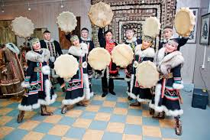
Пятьдесят уж «Хэйро» лет,
Вы светлее, чем рассвет!

Мастерством блеснёте враз,
Грейте танцем всех сейчас.
Вот овации пошли,
«Хэйро» любим от души!

Пожелаем вам удачи,
Больше творческих побед,
Ждёт успех вас, не иначе,
Процветайте много лет!
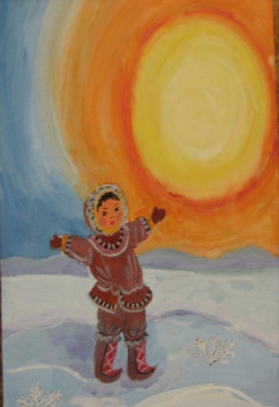
Легенда о девушке-Солнце
Есть у нас севере одна легенда, что если встретишь девушку-солнце, то обретёшь счастье на всю жизнь. И был один счастливчик, нашедший эту деву, но проделал он не малый путь.
Вы посмотрите вдаль,
Там дева-солнце,
Она разгонит тучи и печаль,
Легонько улыбнётся мне в оконце,
И скажет мне: «Люби меня, прощай!»
Однажды на бескрайних просторах тундры, где бушевала метель и стояла полярная ночь, жила небольшая семья. Мать убаюкивала своё дитя под звуки бушующей метели и баргана. А когда малыш заснул спокойным сном, мать-Тала и отец-Ветер начали прощаться. Ветру надо было на охоту, кормить семью было нечем.
- Ветер, не забудь своё копьё и маут. Может, хоть какой зверь попадётся.
- Тала. - сказал он,- главное жди меня вместе с Верным, мы вернёмся с добычей, береги себя и сына. Прощай. Эй, Верный, - позвал он пса, - тот послушно встал и подошёл к хозяину. Они тихо вышли из чума и пошли сквозь метель и буран искать зверя.
Прошло тринадцать лет, а отец так и не вернулся домой, мальчик Север всё так же жил с мамой. Его отец погиб, когда Северу был год, но Верный пришёл домой с его маутом и копьём. Север не выдержал и сказал:
- Мама, я отправляюсь на поиски отца, я знаю что он где-то есть, и он рядом! Обещаю, что я вернусь целым и здоровым.
- Твой отец говорил также, - сказала мат, - и ты очень похож на него, и если ты погибнешь, моё сердце не выдержит. Возьми, надень этот оберег на шею, и он будет сберегать в момент опасности.
Прошёл месяц с момента поиска отца. Но Север так и не нашёл его. После долгих поисков он очень устал и сел отдохнуть.
- Да, Верный, как же долго мы ищем отца, а так хотелось, чтобы сама Дева-Солнце нам помогла. Верный посмотрел на него глазами, наполненными верой и надеждой. Но тут же до ушей Севера донёсся приятный и ласковый голос. – Ты так долго пытаешься найти отца, я не могу вернуть его к жизни, но могу дать тебе одну вещь. Север начал крутить головой, но никого не увидел.
– О, кто ты?
Помолчала дева, а затем сказала:
- Я дева-Солнце. Меня также называют Хэйро. Твой отец хотел отдать тебе бубен, но не успел, сейчас он у тебя за спиной, возьми его.
Север обернулся и правда, бубен лежал у него за спиной. Он был похож формой на солнце, он взял его и сказал:
- Спасибо тебе, Хэйро, как мне отблагодарить тебя за такой чудесный талисман, и я бы очень хотел увидеть великую дарительницу прекрасных подарков.
– Чтобы меня увидеть, ты должен станцевать, и ты меня увидишь.
Юноша начал танцевать, и на него начало выглядывать яркое и ласковое солнце, тогда он сказал:
- А ведь, легенда права, если увидишь Хэйро-девушку-Солнце, обязательно станешь счастливым, да, Верный? Пёс дружески вильнул хвостом, как бы поддерживая хозяина.
– Пойдём Верный, нам пора, мама заждалась. И они отправились обратно через бескрайние просторы холодной и любимой тундры. И испокон веков все знают, что когда на небе появляется девушка- Солнце – Хэйро - это праздник для всех народов севера.
Таймырское солнце (сказка)
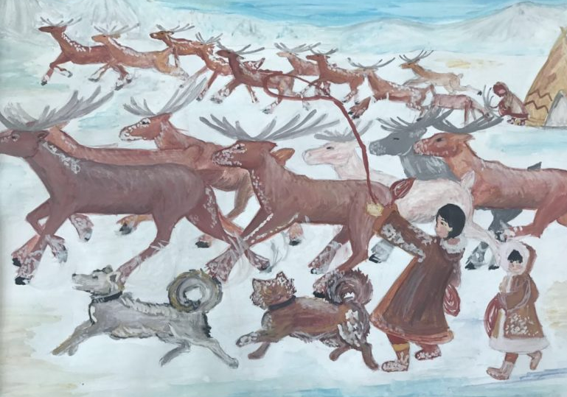
В одном месте, где пасутся олени, где высоких деревьев не видят, а именно - на Таймыре, начинается наша сказка.
Жило-было Солнце, а почему жило? Оно и сейчас живёт. Солнце очень любит Таймыр, и летом никогда не покидает его.
- Ах, какое красивое лето! – все время твердит оно.
Вот сентябрь настал, стало холодней, и Солнце стало чаще уходить. Началась зима.
- Если летом Таймыр такой красивый, значит зимой не хуже, - подумало Солнце и решило остаться. Но ветер и метель выгнали его.
- Настало наше время! – сказали они.
С тех пор каждую зиму Солнце отправляется в путешествие, и только иногда заглядывает на Таймыр и с нетерпением ждёт весны.

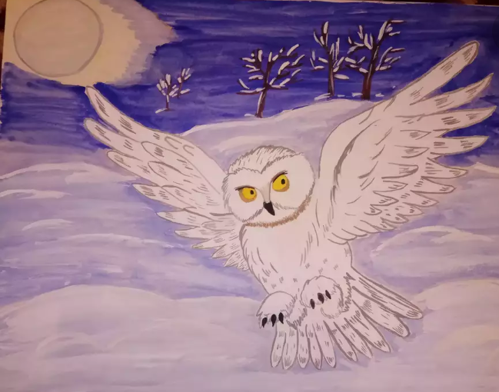
Сказка о полярной ночи
Дул ветер, вьюга, ночь. Долганы ехали на оленях к мудрой сове, чтобы узнать, почему два месяца уже нет солнца. По пути они встретили белого медведя по имени Кайро. Он подошёл к ним и сказал:
- Что вы делаете в моём хладном краю?
-Мы ищем сову, - ответили они.
И Кайро пошёл с ними. Они дошли до пещеры, в которой жила сова. Зашли они туда и спросили у мудрой совы:
-Почему два месяца нет солнца?
А сова ответила: - ККр-ККр,ККр.
Но никто ничего не понял. Но тут из угла вышел старый одноглазый песец, и сказал:
- Я знаю, что сказала сова. Она сказала, что наступила полярная ночь. Все вышли из пещеры, и тут прямо перед ними вышло солнце. Долганы встали в круг и начали танцевать красивый танец. Так и родился священный танец Хэйро.

Сказание о Хранителе солнца
Однажды жил на свете один хранитель солнца. Он жил как все, но был ещё и похититель солнца. Его никто никак не называл.
И вот однажды в жаркий и солнечный день народ севера и хранитель решили устроить праздник Хэйро в честь солнца. Праздник длился всего целый день, взрослые рассказывали для детей разные истории, легенды и сказки. И когда праздник уже подходил к конку, вдруг пришёл похититель солнца и хотел забрать у них солнце. Но к этому моменту пришёл хранитель и запер солнце на долгое время, чтобы злодей ушёл навсегда и никогда не приходил. С этого дня народы начали отмечать праздник Хэйро, и в тоже время выходило солнце и дарило свои лучи северу!

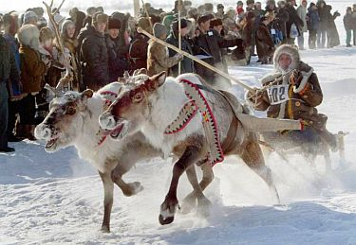
Начало новой жизни (заметка)

Праздник Хэйро символизирует начало новой жизни. Народ в этот день собирается возле ритуального костра. Здесь начинается магический танец Хейро. Люди, взявшись за руки, водят хоровод вокруг костра по часовой стрелке. Этот массовый праздник является традиционным элементом общения оленеводов. Во время праздника молодежь знакомится друг с другом, с целью, как правило, создания семейных союзов.
Иногда празднование Хейро приходится на февраль, когда в воздухе уже чувствуется приближение полярной весны. А в последнее время Хейро все чаще празднуют и в апреле, совмещая торжества с Днем оленевода, который был придуман в шестидесятых годах прошлого века в период создания новой советской обрядности.
Проводится каждый год во второй половине апреля. В это время местные жители Таймыра традиционно съезжаются в поселки, чтобы закупить продукты на летний период.
Особенно красочно праздник проходит в поселках, относящихся к муниципальным образованиям Караул и Хатанга, где есть крупные оленеводческие бригады.
Главное событие на празднике – соревнования по национальным видам спорта. В их число входит национальная борьба, перетягивание шеста, метание топора на дальность, метание аркана на шест, прыжки через нарты.
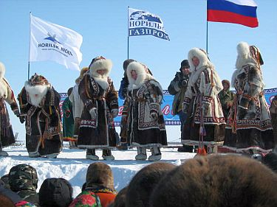
Самым зрелищным видом соревнований на празднике являются гонки на оленьих упряжках. В них принимают участие, как мужчины, так и женщины.

Хэйро - вечная музыка солнца
«Если кто-нибудь скажет тебе, что Север мрачен и беден, будь уверен, он Севера не знает. Ту радость и бодрость, и силу, какую дает Север, вряд ли можно найти в других местах», - писал Николай Рерих, великий русский художник. Он безусловно имел в виду и полуостров Таймыр, расположенный за полярным кругом. Веками хранящий обычаи и традиции маленьких, но талантливых народов: ненцев, энцев, нганасан и долган.
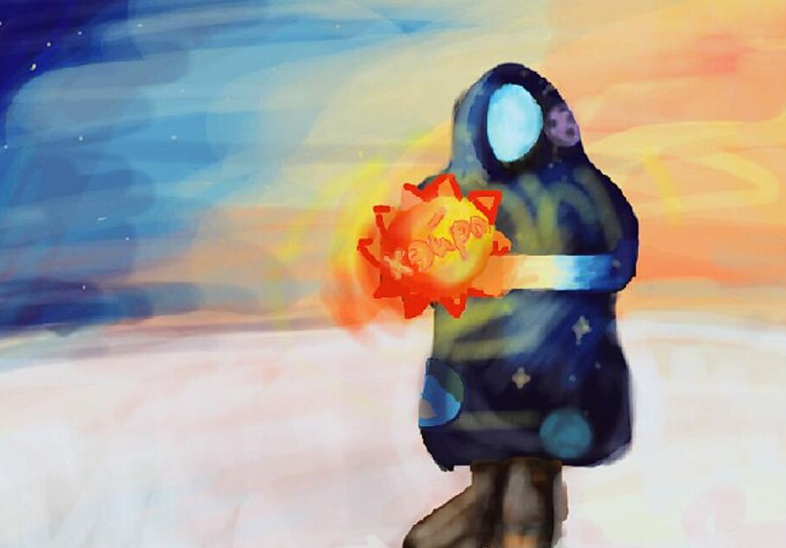
Сорок пять дней в году Северяне живут, не видя Солнца, это уникальное явление природы называется полярная ночь. Все, от мала до велика, с нетерпением ждут появления на небосклоне долгожданного светила. «Хэйро» на долганском языке означает - восходящие солнце. Не то солнце, которое жители умеренных широт наблюдают каждое утро и даже не задумываются над тем, каким чудом одарила их природа, а солнце, которое после долгой полярной ночи поднимается.
Но вот, наконец, над тундрой появляется оранжевое, еще пока совсем неяркое, но дающие свет. В это время еще лежит снег, ветер поет заунывную песню, и ночь еще властвует над тундрой, но солнце уже появилось, и все знают – скоро будет день!

Наш народный праздник Хэйро

Хейро – праздник наш народный,
Так же он ещё природный.
Только солнце появилось,
Сразу ночь на день сменилась.

Праздник - словно жизнь с начала,
Всю ночь полярную о нём мечтала!
Придёт в феврале или в апреле,
Уйдут и вьюги, и метели.

Сумрак - прочь и ясность вдруг,
Всё окинула вокруг.
Так непривычен светлый мир,
В честь него должны устроить пир!

